Консультация для педагогов ДОУ
«Развитие связной речи дошкольников методом наглядного
моделирования и мнемотехники».

Цель: Представить педагогическому коллективу систему приёмов и методов по формированию связной речи у дошкольников методом наглядного моделирования.
К. Д. Ушинский
«Учите ребёнка каким-нибудь неизвестным ему пяти словам - он будет долго и напрасно мучиться, но свяжите двадцать таких слов с картинками, и он усвоит их на лету».
В настоящее время требования к уровню развития связной речи воспитанников на момент поступления в школу значительно возросли, что требует от педагогов поиска новых методически правильных технологий обучения. В наш динамичный век значительно увеличился поток разнообразной информации, которую человек получает со всех сторон. Соответственно, усложняются процессы восприятия этой информации. И в сфере образования процесс обучения неизбежно должен был стать более наглядным и динамичным. Одними из самых эффективных способов обучения являются методы моделирования.
Наглядное моделирование –
это воспроизведение существенных свойств изучаемого объекта, создание его заместителя и работа с ним.
Мнемотехника–
это система методов и приёмов, обеспечивающих эффективное запоминание, сохранение и воспроизведение информации
Мнемотаблица–
это схема, в которую заложена определённая информация
Модели, мнемотаблицы - схемы позволяют наиболее эффективно организовать работу по формированию связной речи дошкольников. Они служат дидактическим материалом в работе .
Прием наглядного моделирования, мнемотаблицы-схемы используются в дидактических играх, для пересказа художественной литературы, отгадывания загадок, заучивания стихов и в обучении составлению рассказов ( по картинке, по серии картинок, описательных рассказов, творческих рассказов).
В процессе использования метода наглядного моделирования для развития связной речи детей предлагается вводить понятия обусловных заместителях и графическом способе изображения действия различных рассказов.
В качестве условных заместителей (элементов модели) могут выступать символы разнообразного характера:
- предметные картинки
- геометрические фигуры
- планы и условныеобозначения, пиктограммы
-контрастная рамка – приём фрагментарного рассказывания
В качестве символов-заместителей на начальном этапе работы используются геометрические фигуры, своей формой и цветом напоминающие замещаемый предмет.
Например, оранжевый треугольник – морковка, коричневый овал – собака и прочее.
На последующих этапах дети ориентируются на качественные характеристики объекта (добрый, печальный, большой, твёрдый, теплый, влажный и прочее).
Рекомендую начинать работу по обучению наглядному моделированию
с дидактических игр
Дидактическая игра «Волшебные карточки» ( Венгер Л.А.) средний возраст
Цель: назвать на «волшебных карточках» игрушки, развивать воображение, мышление.

Дидактическая игра «Что это такое?»
средний возраст
Цель: определять и называть предмет при помощи цветовой модели, развивать воображение, мышление.

Дидактическая игра «Закончи предложение»
Цель: подбирать по смыслу предмет- модель, развивать мышление, воображение.
Днем светит …..
Ночью светит…..
В лесу много…

Дидактическая игра «Кто спрятался?»
Цель: подбирать по смыслу мнемотехническую дорожку, используя предметно- схематические и цветовые модели, развивать мышление, воображение.
Вопросы: где спрятался кот, петух, лиса.
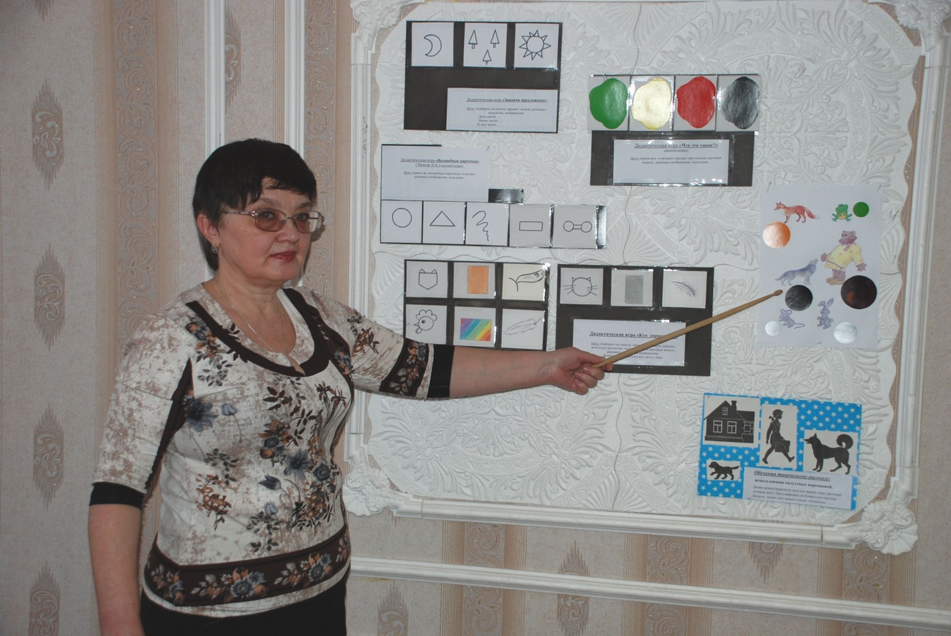
Обучение пересказу с помощью приема наглядного моделирования рекомендую начинать с коротких русских сказок: «Маша и медведь», «Три медведя», «Белка и волк» Л.Н. Толстого, «Галка и кувшин», «Лес и мышонок» В. Бианки, «Три котенка» В. Cутеева.
Например, я рассказываю детям сказку «Теремок», а дети постепенно выставляют символы – заместители героев сказки и происходящих в сказке событий.
На начальном этапе необходимо добиваться, чтобы манипулирование элементами модели происходило параллельно чтению конкретного фрагмента сказки, то есть каждый фрагмент сказки необходимо показывать и выставлять на доску в процессе чтения.
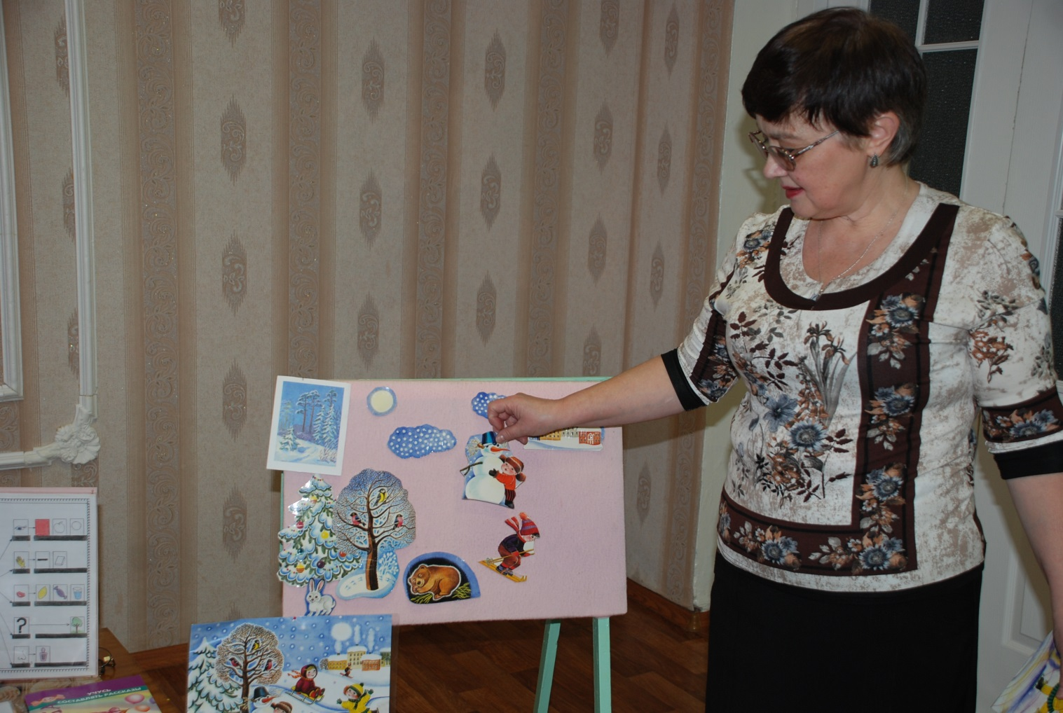
Элементами моделирования сказки сначала могут быть изображения персонажей сказки, затем они заменяются символами-заместителями (силуэтные изображения или геометрические фигуры). Постепенно дети от простого манипулирования элементами модели переходят к составлению распространенной сказки с использованием плана для пересказа.
Кроме этого, пересказ можно осуществлять с помощью графических схем.
Я читаю детям какой-либо рассказ и прошу его пересказать. Как правило, дети с ОНР ограничиваются лишь называнием персонажей. Тогда предлагается составить рассказ по графической схеме – имея возможность смотреть на графическую схему, ребенок гораздо легче составляет логичный рассказ. Графическая схема при этом служит не подсказкой, а средством обучения.
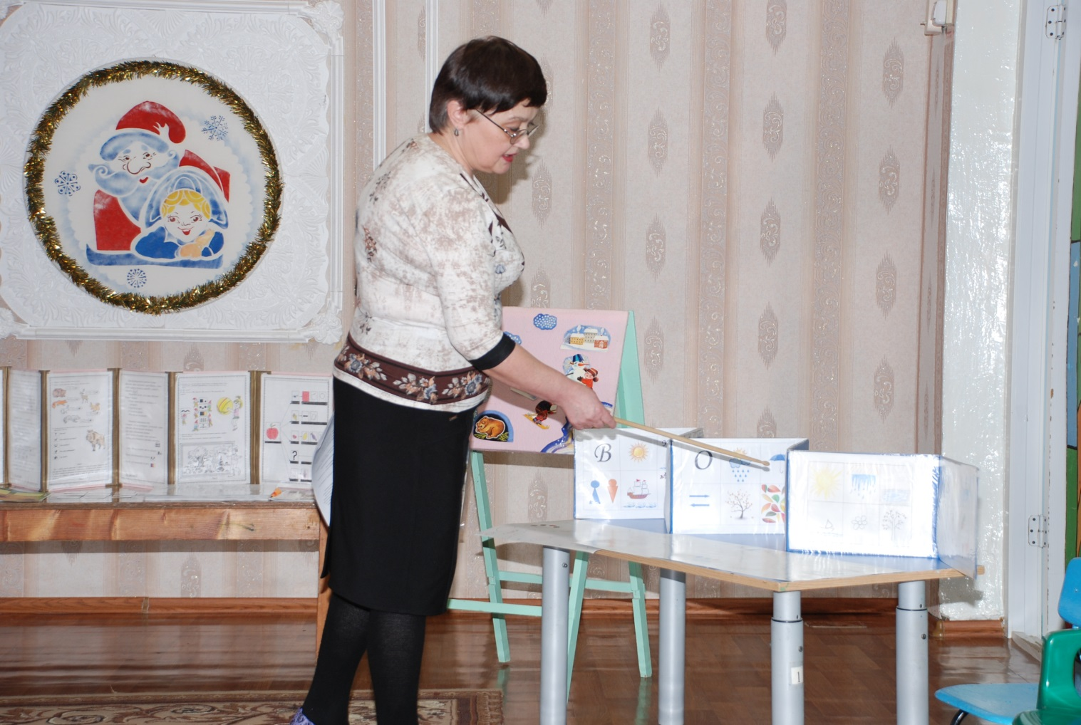
Мнемотаблицы «Времена года»
АЛГОРИТМ РАБОТЫ по наглядному моделированию мнемотехники по разным возрастным группам:
ПЕРЕСКАЗ ХУДОЖЕСТВЕННОЙЛИТЕРАТУРЫ
Этапы работы( младший, среднийвозраст)
- Этап 1. Рассматривание таблицы и разбор того, что на ней изображено.
- Этап 2. Осуществляется перекодирование информации – преобразование из абстрактных символов в образы.
- Этап 3. Пересказ сказки (текста) с опорой на символы, т. е. происходит отработка метода запоминания.
- Этап 4. Делается графическая зарисовка -мнемотаблица.
- Этап 5. Каждая таблица может быть воспроизведена ребёнком при её показе ему.

Этапыработы
(старшийвозраст)
- Этап 1. Зачитывается текст и выделяются её основные части.
- Этап 2. Каждая часть кодируется
- Этап 3. Делается графическая зарисовка мнемотаблицы
- Этап 4. Пересказ текста с опорой на мнемотаблицу
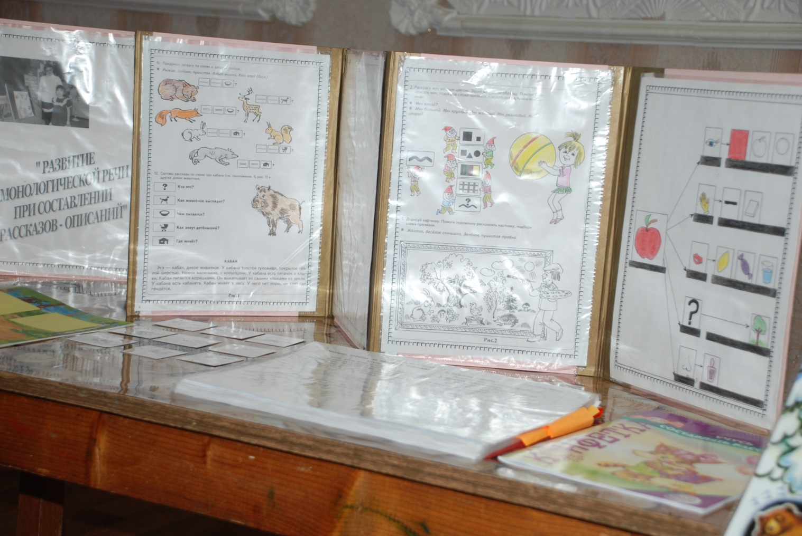
Описательный рассказ – отличается отсутствием временной последовательности, отношение одновременности.
Основу описательного рассказа составляют конкретные представления, накапливаемые в процессе исследования объекта описания. Элементами модели описательного рассказа становятся символы-заместители качественных характеристик объекта:
- принадлежность к родовидовому понятию;
- величина;
- цвет;
- форма;
- составляющие детали;
- качество поверхности;
- материал, из которого изготовлен объект (для неживых предметов).
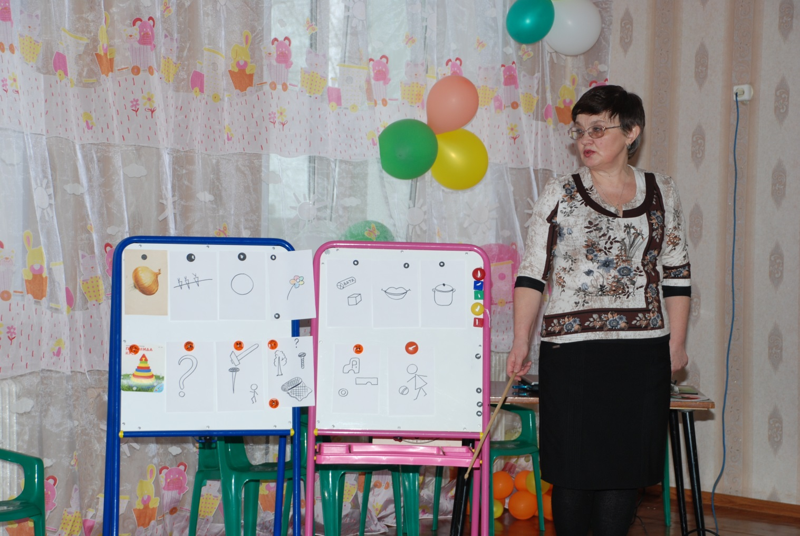
Творческий рассказ
Я предлагаю следующий оригинальный прием обучения творческому рассказу: использование для данного вида деятельности силуэтных персонажей. Детям демонстрируются силуэты зверей, птиц, растений, которые могут быть вырезаны из бумаги или картона. Педагог может дать начало сказки: «Однажды, Маша …(далее дети сами сочиняют последовательность сюжета, определяют его начало и конец, придумывают характеры, внешний вид своим героям. На последующих этапах ребенок самостоятельно выбирает силуэты для модели и составляет рассказ самостоятельно.

Сравнительное описание
Опыт работы показывает, что овладение приемом сравнительного описания происходит, когда дети уже научатся свободно пользоваться моделью описания отдельных предметов или явлений.
Один ребенок или подгруппы детей составляют модель описания двух и более предметов по плану.
При этом символы описания выкладываются каждой подгруппой в свой круг – обруч. В месте пересечения кругов выложены символы, общие для обоих сравниваемых предметов. За пределами зоны пересечения символы характеризуют различия двух предметов. Дети сравнивают предметы, определяя сначала их сходство, а затем – различия.
( предлагается 2 воспитателям выполнить сравнительное описание с помощью обручей и картинок –схем)
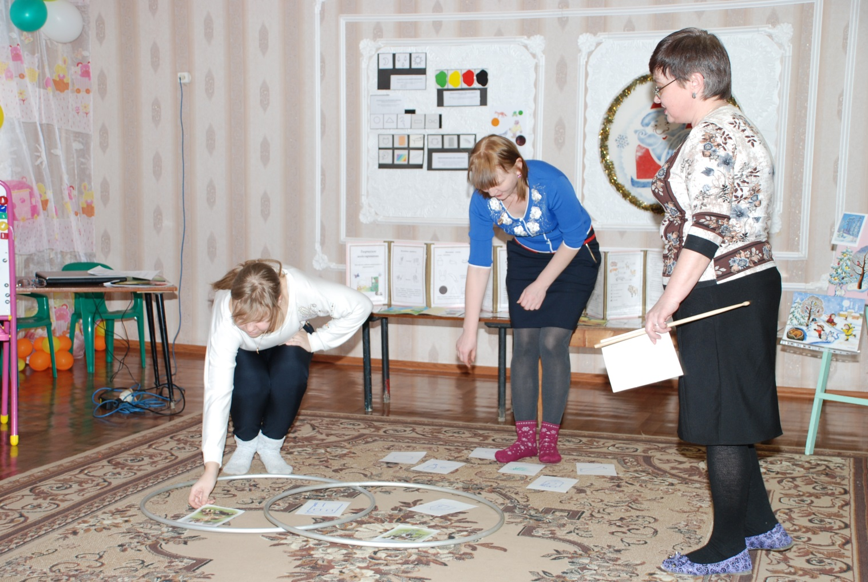
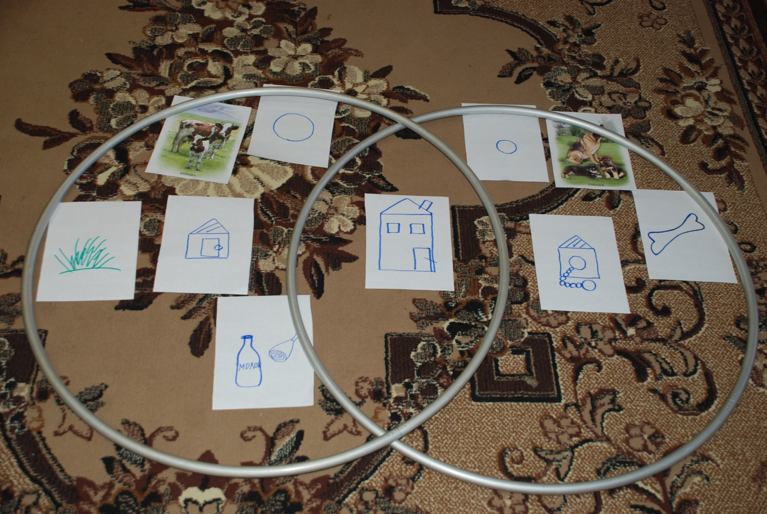
Практика показывает высокие результаты обучения связному высказыванию (пересказ, составление рассказа по сюжетным картинкам, составление описательного рассказа, рассказ с элементами творчества) детей, а так же детей с нарушениями речи при использовании метода наглядного моделирования.

